
40e jaargang Nr. 2. Maart 2026

SENI(O)OR



De bond die er is voor U!

De bond die er is voor u



Bestuur PCOB afdeling Lisse

Voorzitter: Dhr. J.A. (Jan Albert) Moolenaar

Secretaris: Dhr. M.L. (Marius) Nieuwenhuis

Penningmeester: Dhr. Th.S. (Theo) Biesma

Bestuursleden:
Mevr. J. (Hannie) van Voorst-Cardol

Dhr. J. (Jaap) Möhlmann

Dhr. C.J. (Cock) Aangeenbrug

Hulp bij belastingaangifte:
Dhr. J. (Jaap) Möhlmann

bankrekening PCOB afdeling Lisse: NL 52 RABO 0336 5642 87







De jarigen in maart

02 mrt Mevr.. T.I. Daudeij-Dijkstra
02 ,, Mevr. G.H. Ottenkamp-Dekker
07 ,, Dhr. D. Meulblok
08 ,, Mevr. J.S. Verschoor
10 ,, Dhr. I. in ‘t Veld
10 ,, Mevr. W.P. Rietkerk-Matze
14 ,, Dhr. J. Slotje
15 ,, Mevr. Y.M.H. Nieuwenhuis-Tromp
15 ,, Mevr. W. van Keimpema-Baartman
16 ,, Mevr.. van Voorst-Cardol
16 ,, Dhr. P.A. Wijnhout
21 ,, Mevr. J.C. de Wit-Zandbergen
23 ,, Mevr. Willemsen-Balkenende
30 ,, Mevr. A. Hulzenga
30 ,, Mevr. M. de Vos

Alle jarigen worden weer van harte gefeliciteerd

Overleden:
Dhr. C.A.M. Oldenhage
Mevr. G.W. Eikelenboom-Hobo
Dhr. C. Clement
Mevr. T. van Rijssel-Ippel
____________________________________________________________________

Uitnodiging

Wanneer? Donderdagmiddag 19 maart, aanvang 15.00 uur

Waar? In Salvatori, Wagenstraat 33

Onderwerp: de Passie- en Paasgeschiedenis

Ds. René van Loon uit Rotterdam komt ons met zijn Paasprogramma een aantal
onderdelen laten zien van de Passie- en Paasgeschiedenis en hoe die plaats er op dit moment uitziet. Per onderdeel zal hij een aantal bijbelteksten lezen en foto’s van de betreffende plaatsen laten zien en dan zingen wij een bijpassend couplet uit een lied. Het belooft een heel mooie en passende Paasviering te worden.

U wordt allemaal van harte uitgenodigd om deze middag bij te wonen.
We hopen weer op een mooie opkomst.

Als u Salvatori zelf niet op eigen gelegenheid kunt bereiken dan kunt u opgehaald en na afloop ook weer thuisgebracht worden. In dat geval graag een telefoontje naar de secretaris Marius Nieuwenhuis, 0252 414115 of 06 22042868

De toegang is weer gratis, alleen voor de koffie wordt u bij de uitgang een kleine vergoeding (€1) gevraagd. Ook niet leden zijn van harte welkom.
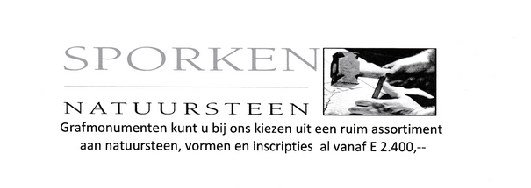



-------------------------------------------------------------------------------------------------------------



Lisse is leuk . . .

Ja mensen, Lisse is leuk en het is te hopen dat het ook leuk blijft in Lisse. Want soms gebeuren er zaken waarvan je wel eens denkt: Had dat nu niet anders gekund en waarom moet het zo, op deze manier?
En dan bedoel ik de samenwerking tussen de twee partijen die zich, in het bestuur van ons mooie dorp, willen laten leiden door het woord van God. Partijen die rekening willen houden met wat God ons in zijn woord voorhoudt: SGP en CU. Een samenwerking die al sinds 1982 (!) leidde tot een gemeenschappelijke lijst bij de plaatselijke gemeenteraad. Een samenwerking die, vanuit respect voor elkaars standpunten, al die jaren voor de deelnemers een bijzonder mooi gebeuren was en waar in een fijne en vertrouwde sfeer de zaken met betrekking tot het bestuur van de gemeente Lisse besproken konden worden.
Met veel dankbaarheid en respect denk ik nog vaak terug aan de tijd dat ik met mijn ex-fractiegenoot Hans de Jong deel mocht uitmaken van de fractie SGP-CU. Als ervaren raadslid was hij toen vooral op financieel terrein bijzonder deskundig en drukte hij zijn stempel op onze fractie-inbreng. Ook met zijn opvolger Bert van Zanten verliep daarna de SGP-CU-samenwerking op prettige en vertrouwde wijze.
Maar helaas. Aan deze samenwerking is met ingang van de komende gemeenteraads-verkiezingen op 18 maart as. een einde gekomen. De CU in Lisse kon geen verkiesbare kandidaten vinden en besloot de samenwerking te beëindigen. Men gaat de komende tijd gebruiken om nieuwe mensen voor de partij te enthousiasmeren en wil voor de toekomst een vernieuwd samengaan niet uitsluiten.
Na alle politieke gedoe van de laatste tijd denkt u misschien: Ach, die gemeente-politiek, wat moet ik daarmee? Als SGP-(CU?) hebben we met hooguit twee raadsleden toch niets in te brengen. Alle belangrijke zaken worden toch door de grotere partijen, zoals NL, VVD en CDA besloten. Maar niets is minder waar. In de voorbespreking in de commissie hebben alle partijen de mogelijkheid om de besluitvorming te beïnvloeden. En met name als ethisch-principiële onderwerpen strijdig zijn met onze Christelijke uitgangspunten moet er toch plaats zijn voor een waarschuwend geluid of een tegenstem.
Helaas hebben wij als christenen de laatste tijd moeite met de landelijke koers van het CDA. De C in de naam is niet meer dan een herinnering uit een ver verleden, als resultaat van de fusie tussen KVP, ARP en CHU. Oude standpunten zijn sindsdien verwisseld door nieuwe. En ook het plaatselijke CDA is onderdeel van het landelijke CDA.
De Lissese SGP gaat op eigen kracht verder met een nieuwe lijsttrekker en beoogd fractievoorzitter: Arie Balkenende. Voor velen geen onbekende, iemand die voldoende bewezen heeft om van zich te laten horen, met name op het financiele terrein. Op de tweede plaats: Rob van Leeuwen, docent en ondernemer in de automatisering en op de derde plaats Inge Mijnders, beleidsadviseur mobiliteit in de gemeente Zuidplas. Een mooi driemanschap om aan de SGP in Lisse een nieuw gezicht te geven. Hopelijk weer in een tweemensenfractie. Ik doe hierbij een beroep op de oude en trouwe Lissese CU stemmers om de SGP niet in de steek te laten. Mogen we weer op u rekenen en met elkaar weer een tweemensenfractie behalen? Laten we toch allemaal weer gebruikmaken van ons bestuurlijke kiesrecht en onze stem uitbrengen op een verantwoorde partij die het Christelijke volksdeel in de Lissese politiek wil vertegenwoordigen. Niet alleen omdat dat leuk is voor Lisse maar vooral omdat dat belangrijk is!

Marius

__________________________________________________________________


-----------------------------------------------------------------------------------




Uitnodiging:

Door SportSupport Lisse en de gemeente Lisse worden we uitgenodigd om mee te doen met een valpreventie-cursus. De cursus is speciaal bedoeld voor ouderen om het val-risico te verminderen en het zelfvertrouwen in bewegen te vergroten om zo langer vitaal en zelfstandig te kunnen blijven.
Deze cursus wordt u kosteloos aangeboden en uitgevoerd door de fysiotherapie- en ergotherapiepraktijken Algera, Ergozorg, Boot & Broersen en Go!Fysio.
Wanneer u hiervoor belangstelling heeft om zo’n cursus mee te maken dan kunt u zich aanmelden bij de secretaris:
Als hier voldoende belangstelling voor is kunnen we wellicht als PCOB met zo’n cursus meedoen. De datum en de plaats van de cursus zijn nog niet bekend. Dat zal waarschijnlijk allemaal bekend gemaakt worden wanneer we ons aangemeld hebben.
__________________________________________________________________

Veilig thuis

Het begint met iets kleins. Jaloerse opmerkingen, aanhoudende appjes om te vragen waar je bent. Of iemand die bepaalt met wie je mag omgaan. Steeds vaker vraag je je af of het gedrag van je partner wel oké is. Met de campagne ‘Is dit liefde?’ vragen we aandacht voor een vorm van huiselijk geweld die vaak onzichtbaar blijft: psychisch en emotioneel geweld binnen relaties, of intieme terreur.
Het kan iedereen overkomen: een liefdevolle relatie die ongemerkt verandert in een situatie waar je niet in wilt zitten. En waarvan je niet meer weet hoe je eruit komt. Wat begint als prettige zorgzaamheid en intense liefde, kan langzaam en ongemerkt omslaan. Stapje voor stapje wordt het steeds erger. Je bezorgde en liefdevolle partner blijkt iemand te zijn die uit de naam van liefde van alles wil bepalen.
In ongezonde relaties blijven vrouwen vaak te lang zwijgen, zelfs als ze al een tijdje een vreemd onderbuikgevoel hebben. Het gaat vaak niet om één duidelijke gebeurtenis, maar een stapeling van signalen. En dat maakt het moeilijk te herkennen of erkennen.

Het is niet jouw schuld, vraag om hulp
Weet dat je er niet alleen voor staat. Op de website Veilig Thuis vind je verhalen, signalen en handvatten om in actie te komen. Niet alleen voor jezelf, maar ook als je je zorgen maakt om iemand in je omgeving.
___________________________________________________________________

Let op!!! Valse pensioeninformatie via e-mail
Iedereen wil natuurlijk zijn of haar financiële situatie goed kennen. Daar spelen oplichters goed op in met een e-mail. De Rijksoverheid zou een overzicht voor je klaar hebben staan. In het overzicht staan opgebouwde pensioenrechten, het pensioen bij verschillende uitvoeders en een schatting van je pensioeninkomen.
Klik niet!
Onderaan de mail staat een donkerblauwe knop met de tekst 'Ga naar mijn pensioenoverzicht'. Klik niet op de knop. Het is een nepbericht. Dat zie je bijvoorbeeld aan het begin van de mail. Hier staat 'Geachte heer/mevrouw' in plaats van een naam. Ga niet in op het bericht, maar gooi het weg.
SeniorWeb Phishingchecker
Twijfel je of een mail echt is? SeniorWeb-leden kunnen verdachte mails doorsturen naar de phishingchecker.

Gouden jaren
Door Annegreet van Bergen
Hoe ons dagelijks leven in een halve eeuw onvoorstelbaar is veranderd
(deel #31)

Als je ’s avond een uur en een kwartier voor het laagste tarief met Brussel zou bellen, had je er een heel bruto weekloon doorheen gejaagd.
Deze gesprekskosten zijn te vinden op een affiche in het Museum voor Communicatie in Den Haag. New York wordt niet eens vermeld: met Amerika bellen was helemaal een zeldzaamheid. Over de in 1956 in gebruik genomen eerste trans-Atlantische telefoonkabel tussen Europa en de VS konden in die tijd slechts 89 gesprekken tegelijk worden gevoerd. Ruim veertig jaar later was de capaciteit van de modernste kabels (ragfijne vezels ter grootte van een menselijke haar) liefst drie miljoen gesprekken en inmiddels is die capaciteit nog weer verder uitgebreid.

- KOPIJ MEE IN COCKPIT –
Die dure internationale telefonie legde, vooral omdat er ook nog geen internet of e-mail was, journalisten lange tijd immense beperkingen op. In 1975 versloeg Suzanne Baart voor de Volkskrant de Wereldconferentie in Mexico-Stad ter gelegenheid van het Internationale Jaar van de Vrouw. ‘Voor mijn verhalen kon ik van het hotel een schrijf- machine lenen, die ik wel moest delen met collega’s van Trouw en Vrij Nederland. [……] Als het verhaal klaar was, nam ik een taxi naar het KLM-kantoor en leverde daar mijn luchtpostenvelop in. De piloot van het eerst vertrekkende vliegtuig naar Amsterdam nam hem dan mee, in de cockpit, denk ik. Op Schiphol belde hij met chef Harry Lockefeer. Die reed dan in zijn deux-chevaux naar Schiphol om in de krochten van de luchthaven op zoek te gaan naar die prachtige verhalen van mij, die ik niet mocht doorbellen, want te duur,’ vertelde zij in februari 2013 in de Volksknar, het blad van oud-Volkskrant-redacteuren.
In 1976 maakte Martin Schouten voor de Haagse Post een portret van de schrijver F.B. Hotz. Die had in dat jaar als vierenvijftigjarige met zijn bundel Dood weermiddel en andere verhalen voor een kleine literaire sensatie gezorgd. Tot Hotz’ verdriet beschreef Schouten in de Haagse Post vooral zijn verleden als jazztrombonist en kwam zijn schrijverskant nauwelijks uit de verf. Hotz-biograaf Aleid Truijens legt uit hoe dat kwam. Schouten has Hotz’ oom, Herman Kunst, willen raadplegen over zijn ontwikkeling als schrijver. Maar Kunst woonde in Spanje. Bellen? Mailen? Het vliegtuig pakken? Alles wat nu doodgewone journalistieke praktijk is, was niet aan de orde. Schouten stuurde een brief met vragen naar Spanje die Kunst vervolgens beantwoordde. Helaas arriveerde zijn antwoord te laat en daardoor moest Schouten het portret zonder Kunst‘ s informatie maken.
In de jaren tachtig mochten journalisten bij de Volkskrant al wel internationaal bellen. De stukken die ze in het buitenland maakten, kwamen via de telefoon binnen bij de krant die daarvoor een speciale afdeling dictafonie had. De dictafonisten luisterden mee terwijl de journalist het verhaal op dicteersnelheid voorlas en soms onderbraken ze hem met de vraag een naam of een moeilijk woord te spellen. Vervolgens tikten zij de band uit en pas daarna ging de kopij naar de redactie.
In 1985 zou ik op deze manier voor de Volkskrant verslag doen van de jaarvergadering van IMF en Wereldbank in de Zuid-Koreaanse Seoul. Mijn eerste stuk was bestemd voor de maandagkrant, wat nogal problematisch was, omdat in die tijd de redactie in het weekend uitgestorven was. De dictafonisten begonnen pas op zondagavond om zes uur.

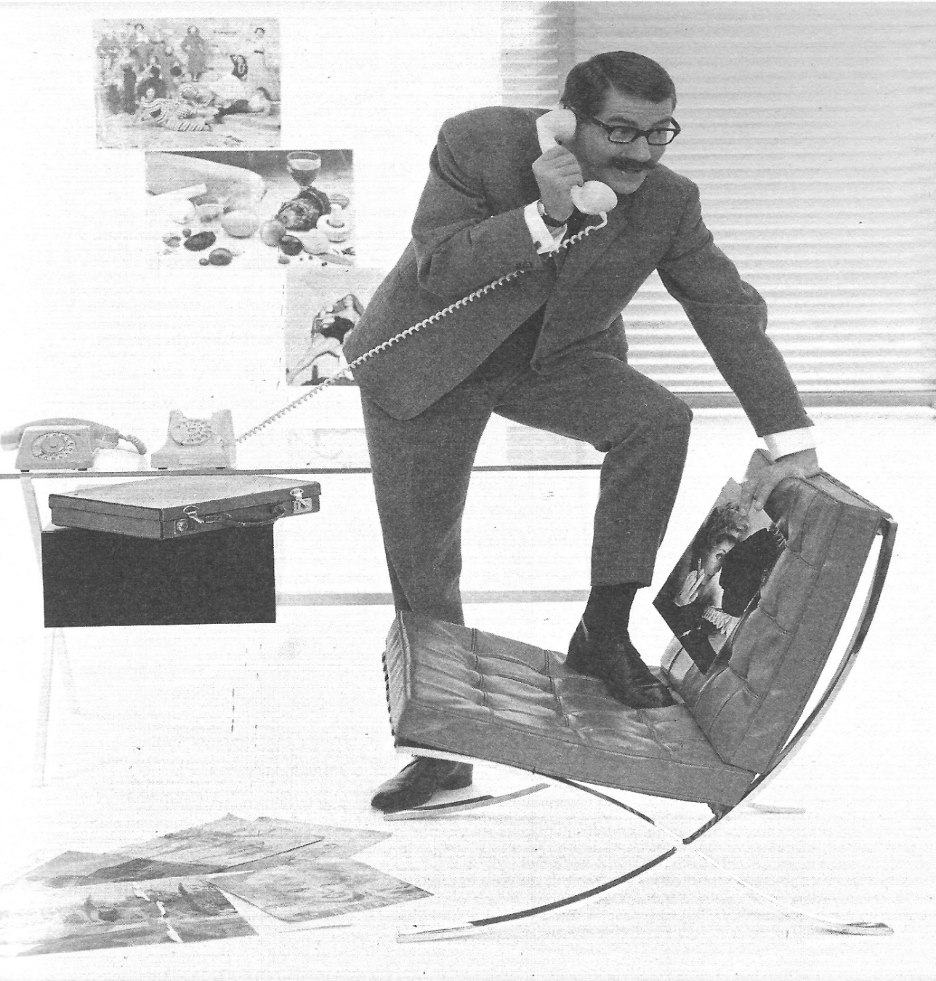

De hoorn zat mat een kringelsnoertje vast aan het toestel. Pas toen in de loop van de jaren negentig draadloze verbindingen kwamen, werd je actieradius groter.

Omdat er tussen Amsterdam en Korea een tijdverschil is van acht uur, kon ik pas ’s nachts om twee uur Koreaanse tijd bellen. Ik had de wekker gezet, maar was zo bang daar doorheen te slapen dat ik geen oog dichtdeed. Naar de krant belde ik collect, waardoor de kosten niet op mijn hotelrekening kwamen. Maar toen ik een keer tien minuten met thuis belde, bleek dat gesprek tachtig gulden te kosten, bijna evenveel als een hotelovernachting.
Tegenwoordig kost internationaal bellen een habbekrats – als je er überhaupt nog voor betaalt en niet gratis via Skype belt. Maak je gebruik van Teledump of Telediscount, dan kost een telefoongesprek met Zuid-Korea vijf tot tien cent per minuut. De gesprekken met vrijwel elk ander land zijn even goedkoop.

wordt vervolgd



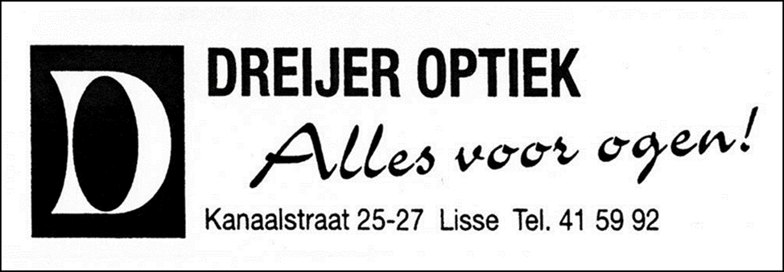



De auto van Henrik Jan

Onze neef Hendrik Jan van de Beulakker heeft een auto gekocht. Voor elfhonderd Euro’s. Ja mensen, nu zul je met elkaar wel zeggen dat kan ook niet zo veel bijzonders zijn. En dan hebben jullie gelijk. Het was een auto, maar dan is daarmee alles ook wel gezegd. Het was een oudje en hij gebruikt net zoveel olie als een andere auto benzine.
Verleden week vrijdag sprak ik Hendrik Jan op de Zwolse markt en hij vertelde in geuren en kleuren van zijn nieuwe auto. ‘Nog een knap wagentje Garriet Jan’.
Ik zei tegen hem: ‘Heb je soms een erfenisje gehad, dat je zo uit de slof geschoten hebt. Je lijkt wel een kapitalist, nu ga je zeker toeren met je vouw en de kinderen?’
‘Dat zou je denken’, zei die schriep van de Beulakker, ‘ik heb hem gekocht voor mijn bedrijf. Ik moet het ding rendabel maken. Ik zou daar zeker elfhonderd kostelijke Euro’s wegsmijten om te gaan toeren’.
Hendrik Jan is een scharrelaar. Hij scharrelt altijd met kippen en jonge hanen op markten en hij heeft in Meppel en Steenwijk ook klanten zitten voor zijn Veka-eieren.
Nu denken jullie misschien dat dit een bijzonder soort kippen is, maar dit is toch niet zo. Veka-eieren zijn volgens Hendrik Jan eieren van vastzittende kippen en daar heeft ie in de loop van de jaren een hoop liefhebbers voor gekregen in Meppel en Steenwijk.
Hij heeft een fiets met een mand en op die mand had hij met grote letters geschilderd VEKA en daarmee krost hij iedere zaterdag naar Meppel en Steenwijk. Dan brengt hij zijn Veka-eieren weg en de mensen die zo gek zijn op eieren van vastzittende kinderen betalen en cent meer als een ander. Dat Veka is overigens maar flauwe kul. Ik was eens een keer bij hem toen ie net bezig was de manden vol te laden met Veka-eieren, maar op de mesthoop van Hendrik Jan stonden we tien kippen te smikkelen van een hoop paardenvijgen. Dat was de Veka van Hendrik Jan.
Affein, Hendrik Jan had een auto voor zijn handel en op een vrijdag op de Zwolse markt nodigde hij me uit om een ritje met zijn auto maken langs de Beulakker, het meertje bij zijn huis. Dat leek mij wel, want ik wilde de nieuwe aanwinst van Hendrik Jan ook wel eens zien.
Op een zaterdag ging ik met de bus naar de Beulakker. Het was een mooie warme dag, net geschikt voor een ritje. Hendrik Jan liet me haast geen tijd om een kopje koffie te drinken. Ik moest gelijk mee om het vehikel te bekijken. En daar stond de auto in de schuur. Nou mensen, het was niet zo veel meer, de vellen hingen erbij.
‘Stap in Garriet Jan, dan gaan we eens een ritje maken’. Toen ik het oude ding zag had ik er niet zo veel schik meer in maar ik wilde me op het laatste moment ook niet meer terug trekken.
Hendrik Jan haalde een slinger voor de dag en hij draaide eraan als aan een koffiemolen. En verdraaid, de auto kwam op gang met een sliert rook uit de uitlaat. Het leek wel een rookgordijn.
‘Stap gauw in Garriet Jan, anders gaat ie weer stil staan, ik moet hem geregeld aan de praat houden’. Gelukkig kan Hendrik Jan rijden. Hij is invaller-melkrijder. Als de melkrijder ziek is of zo dan rijdt Hendrik Jan de melkauto als bijverdienste.
Als een straaljager schoot de auto het erf af. ‘Ik moet een beetje met een gangetje wegrijden’ zei Hendrik Jan, ‘maar als ik hem eenmaal in de derde versnelling heb dan gaat het beter’. En dat was zo. Toen het na veel gekraak zo ver was reden we met een kalme gang langs de oever van de Beulakker. ‘Nou Garriet Jan’, zei de neef, ‘is het geen mirakel lekker wagentje?’

Nou, eerlijk gezegd viel het me niet helemaal tegen. Het rammelde wel en je moest hard schreeuwen om elkaar te kunnen verstaan. Af en toe kraakte het ding zo hard als een kanon maar verder ging het wel aardig.
Affein, alles zou wel goed gegaan zijn als Hendrik Jan niet zo nieuwsgierig en niet zo op de penning was geweest. In het meertje de Beulakker zijn verschillende kleine eilandjes en daar reden we langs. Ineens remde onze chauffeur zodat ik bijna met mijn hoofd door de voorruit ging.
‘Is er wat?’ vroeg ik. ‘Moet je eens kijken Garriet Jan, op dat eilandje ligt een luchtballon’.
Inderdaad, hij had gelijk. ‘Nou’, zei ik, ‘dat is een kinderballonnetje dat hier per ongeluk is geland’.
‘Dat is mogelijk’, zei Hendrik Jan, ‘maar het kan ook een ballon van De Bilt wezen, je weet wel van de weerberichtenfabriek. Die laten soms ballonnen op met instrumenten er aan vast en als je het zaakje dan terugstuurt dan krijg je tien Euro thuisgestuurd. We gaan eens gauw kijken want die tien Euro’s zijn gauw verdiend’.
‘Samen delen Hendrik Jan’, zei ik nog.
‘Dat had je gedacht’, zei die schrieperd, ‘we rijden in mijn auto en dat geld komt mij toe’.
Voetje voor voetje liepen over een smal paadje en aan beide kanten zagen wij het zwarte water van de Beulakker. Hendrik Jan snelde het eilandje op en met een bramenstruik viste hij de ballon op. Toen gaf hij een kreet van teleurstelling. Het was geen ballon van De Bilt maar zo’n ballonnetje wat ze wel op de markt verkopen of in de winkels cadeau geven.
‘Verroest’, zei Hendrik Jan, ‘weg die tien Euro’s’.
Wij wilden het smalle pad weer op naar de auto toen Hendrik Jan een kreet van schrik gaf. Over de weg, met de kop naar beneden en de staart steil in de lucht kwam een woedende stier aandraven.
‘Ach lieve help’, jankte Hendrik Jan, ‘de stier van Lubbert, mijn buurman, is los en dat is een verschrikkelijk dier. Geen mens kan hem de baas, alleen Lubbert en die is naar de tandarts in Meppel’.
‘Kalm aan’, zei ik, ‘misschien heeft hij ons niet in de gaten’.
Maar de stier kwam bij de draaiende auto en schrok zich het apenzuur van het lawaai van de motor. Het leek wel of hij de hele auto op de hoorns wilde nemen. Maar toen bedacht hij zich. De stier keerde om en toen zag ie ons en brullend kwam ie op ons af. Hij stormde naar het water maar toen hij het smalle pad zag toen bleef ie staan. We zaten als muizen in de val. We zaten er lelijk in. Hendrik Jan en ik, we konden niet zwemmen en om ons heen was de diepe Beulakker en voor ons een razende stier.
‘En mijn auto staat maar te razen en iedere minuut kost me wel een dubbeltje aan benzine’.
‘Wat kan mij die oude auto schelen’, zei ik, ‘als ik hier maar vandaan kom’.
En toen kwam de grootste ramp. De stier zetten zijn eerste poot op het smalle pad. Het loeder probeerde bij ons te komen.
‘Mijn kostelijke auto’, kermde Hendrik Jan, ‘hij gaat in puin en we hebben al een vermogen gespendeerd aan benzine. Als ik hier levend vandaan kom schenk ik zo vijf Euro’s aan het Rode Kruis, uit dankbaarheid’.
‘Dat is niet al te veel’, zei ik.
‘Dit reisje kost me al genoeg’, knerpte Hendrik Jan, ‘maar vooruit, als wij het leven er van af mogen brengen maak ik er tien Euro’s van. Maar dan is het ook welletjes’.
Intussen was de stier weer verder gekomen. Nog enkele minuten en het razende dier zou zich op ons storten.

‘Nu zijn we verloren’, schreeuwde Hendrik Jan en het zweet droop hem van het hoofd. Het zag er inderdaad erg slecht voor ons uit. Wanhopig keken wij in het rond.
‘Het is met ons gebeurd’, zei Hendrik Jan, ‘wij zijn de pineut Garriet Jan’.
Voetje voor voetje schoof de stier naar ons toe.
‘O Garriet Jan, hij komt hoe langer hoe dichter bij. Daar heb je hem. We kunnen wel afscheid nemen, het is gebeurd. Volgende week staan we in de krant, Garriet Jan. Drama aan de Beulakker, droef einde van een autoritje, twee rechtschapen mannen door een stier vermoord. Ik zie het al staan Garriet Jan’.
En toen scheurde een daverende knal door de lucht, het eilandje dreunde onder onze voeten. Het leek wel een kanon. Waar kwam dat geweld vandaan? We schokten op en neer van de schrik maar het allermeeste schrok die dolle stier. Die nam ineens een sprong en met alle vier zijn poten schoot hij van het weggetje af en tot aan zijn kop verdween hij in het water. Dat zou hem lekker afkoelen. Maar de weg was vrij!
‘Vooruit Hendrik Jan’, schreeuwde ik, ‘we hebben een uitweg. Gauw, voor dat het loeder weer vast op de poten staat’.
Wij stortten ons als wilde konijnen over het weggetje en vlak langs de in het water worstelende stier kwamen wij weer op de vaste wal. Het was net op tijd want de stier had alweer grond onder de poten en klom uit het water.
‘Naar de auto’, bulderde ik. We renden zoals we nog nooit gerend hadden. De pet vloog Hendrik Jan van het hoofd.
‘Mijn pet van zeven en een halve Euro!’, schreeuwde Hendrik Jan.
‘Laat maar liggen’, zei ik, ‘beter zonder pet dan zonder kop’.
We bereikten de auto. Toen zagen wij dat de voorband zonder een spiertje lucht stond. Dat was die geweldige knal geweest die ons het leven had gered. De gammele voorband was in de brandende zon gesprongen.
‘Ook dat nog’, zei Hendrik Jan, ‘ook nog een band aan flarden’.
Och mensen, ik kon die oude auto wel kussen. Dankzij die springende band waren wij uit de muizenval gekomen.
Hendrik Jan sprong achter het stuur en ik zonk in de kussens met gaten als vuisten. Maar het was net of ik op fluweel zat. Ik wiste mij het zweet van het hoofd. Dat as een benauwd avontuur geweest.
Hendrik Jan kreeg de auto op gang en slingerend vanwege die lekke band kwamen we uit de gevarenzone. Zo gauw het kon zette Hendrik Jan de auto stil.
‘Zo’, zei ie, ‘ik laat hem hier staan dan kan er een reparateur komen voor de band. Maar, Garriet Jan, laten we nu verstandig wezen en geen mens vertellen van de geschiedenis met de stier. Want anders lachen ze er alleen maar om.
‘Best’, zei ik, ‘dan wacht ik hier op de bus. Ik zal blij wezen als ik weer veilig thuis ben bij Annegien. En geef mij dan meteen even de centen mee voor het Rode Kruis die je in alle narigheid beloofde’.
Hendrik Jan keek zuinig maar hij haalde toch zijn portemonnee uit zin broekzak.
‘De dag is me anders al duur genoeg. Een band aan flarden, een pet kwijt en de auto zal er ook niet beter op geworden zijn. Maar vooruit, hier heb je vijf Euro’s.
‘Tien Euro’s bedoel je toch zeker’, zei ik. ‘Niks hoor’, zei de schriep, ‘ik ben begonnen met vijf Euro’.
Toen werd ik echt boos. ‘Kerel’, zei ik, ‘als je een belofte niet gestand doet dan smijt ik je in de auto en rijd ik je terug naar de stier’.
Toen plofte er een briefje van 10 Euro’s voor mijn voeten en Hendrik Jan draaide zich nijdig om. Ziezo, dat was binnen voor het Rode Kruis.
Toen kwam de bus er aan en keerde ik huiswaarts na dat vreselijke avontuur, dat ons zowat de kop had gekost.


-----------------------------------------------------------------------------------



----------------------------------------------------------------------------------



Jan II met de Kaak

1483 – 1523

Halverwege de zestiende eeuw verscheen Het Antwerps Liedboek, een bundel met teksten van 221 liederen. Eén van de gezangen ging over Karel van Bourbon, een legeraanvoerder van keizer Karel V, die in 1527 was gesneuveld. Dit was het laatste couplet:
‘Wi moghen wel bedrijven rouwe
Om Borbon den capeteyn goet
Ende voor Wassenaer ghetrouwe
Hi heeft oock ghestort zijn bloet
Ter eeren den Keyser dat is waer!
Men mocht geen getrouwer vinden
Dan dese twee in ’t openbaer

Naast Karel is er in deze strofe sprake van ene ‘Wassenaer’, die het ook zwaar te verduren heeft gehad in dienst van de keizer. Wat de dichter niet vermeldt, is dat deze heren op een andere plek het leven lieten: Karel in Rome en Jan II van Wassenaer, want dat was zijn hele naam, vier jaar eerder in Leeuwarden.
Zijn dood was niet de eerste keer dat Jan zijn bloed vergoot op het slagveld. In 1509 lag hij, toen 26 jaar oud, voor de muren van Padua. De stad was in handen van Venetië dat het aan de stok had met onder meer het Frankrijk van Lodewijk XII en het Heilige Roomse Rijk van keizer Maximiliaan I.
Half september werden de ladders tegen de muren gezet en bestormden de belegeraars de stad. Jan was erbij. De aanval liep uit op een catastrofe. De verdedigers schoten hun belagers naar beneden en ook Jan werd geraakt – in zijn gezicht. Hij stortte bloedend ter aarde.
Het is allemaal te lezen in Tragiek en Heldendom, het boek over Jan dat Louise van Wassenaer in 2022 publiceerde. De onfortuinlijke krijger werd uit de greppel gevist en naar de ziekenboeg gebracht. Daar kreeg hij bezoek van keizer Maximiliaan zelf. Een grote eer.
De artsen overzagen de schade. Jan had een gat in zijn wang, een gebroken kaak en was zeven tanden kwijt. Zo goed en zo kwaad als het ging werd de boel weer aan elkaar genaaid. Het leverde hem een litteken en de bijnaam ‘Jan met de Kaak’ op.
Jan, die burggraaf van Leiden was, liet zich door zijn verminking niet op de kop zitten. Hij trouwde en kreeg kinderen – binnen en buiten de echt – en ging ook weer op veldtocht. In 1512 liep hij in een hinderlaag van Gelderse troepen. De Kaak werd gevangen genomen en vervoerd naar Hattem. Daar verbleef hij twee jaar in een kooi die was opgehangen aan het gewelf van burcht De dikke Tinne, tot hij voor 20.000 ponden werd vrijgekocht.
Een jaar later werd hij opgenomen in de zeer exclusieve Orde van het Gulden Vlies en benoemd tot stadhouder van Friesland. In 1523 kwam er in die provincie tijdens de belegering van Sloten een vreemde witte vrouw op Jan af. Ze zei: ‘Waarheen gaat gij, kind des doods? Wat hebt gij in en met Friesland te maken? Hier en nergens anders zult gij omkomen’.
Meteen hierna werd hij getroffen door een kogel. Het lukte een chirurgijn het lood te verwijderen en de wond te hechten, maar toen hij een paar dagen later de arm probeerde recht te trekken, sprong de wond weer open. Er ontstond een ontsteking waaraan Jan bezweek.



De Poolse Roots van Jozef Rudz
Door Liesbeth Brouwer (slot)

Het Nieuwsblad laat verhalen horen van Lissers met een niet Nederlandse achtergrond. Het verhaal van de Lisser Jozef Rudz mag daar niet aan ontbreken. In Nederland zijn we wel gewend aan personen van buitenlandse afkomst. In een rapportage uit 2016 bleek dat van iedere 14 Lissers er 1 in het buitenland was geboren. Een deel van hen is buitenlander en de grootste groep vormen mensen met een Poolse achtergrond. De meesten van hen kwamen hier met het idee om geld te verdienen en dan terug te gaan naar hun geboorteland, als arbeidsmigrant.

Jozef Rudz op eigen benen
Vader en moeder Rudz hebben nog wel van hun pensioen en AOW kunnen genieten. Maar omdat veel jaren in het leger doorgebracht waren was er geen volledig pensioen. Er is o.a. door de afdeling bevolking van de gemeente en door de huisarts, nog geprobeerd om via Londen een uitkering over die legerjaren te krijgen, maar dat is niet gelukt. Moeder Rudz overleed in hetzelfde ziekenhuis als waar ze in 1947 in Nederland was begonnen. Daar kreeg ze nog bezoek van zuster Zita. Deze zuster werkte in de Mariastichting in de wasserij toen mevrouw Rudz er begon. Zuster Zita sprak wel Pools, maar met een raar accent. Het is mogelijk dat zij van de Hongaarse grens kwam. Bij die laatste ontmoeting in het ziekenhuis was de zuster al in de 90. Ze kwam de ziekenhuiskamer binnen en de vrouwen glimlachten naar elkaar. Moeder Rudz overleed die dag en, heel merkwaardig, zuster Zita overleed 3 uur later. Jozef is, zoals eerder al gezegd is, een echte Lisser. Maar Polen heeft natuurlijk een speciaal plekje in zijn hart. Hij trouwde ook met een Poolse, is nog dikwijls, ook met zijn ouders, naar Polen geweest en spreekt de taal uitstekend. Zijn kinderen zijn ook met Pools opgegroeid en het was voor de grootouders een groot geluk dat ze daardoor met hen een goed contact konden opbouwen.
De oudste dochter werd ook vernoemd naar de grootouders, iets dat in Polen niet echt gebruikelijk is. Ze kreeg de namen Barbara (naar haar moeder), Janina (naar haar oma van moeders kant), Bratislava (naar de moeder van Jozef). Tegenwoordig krijgen Poolse kinderen die hier opgroeien de kans ook onderwijs te krijgen in de Poolse taal. Jozef vindt het jammer dat hij de Poolse taal niet kan schrijven.

Met de brandweer, waar hij sinds 1 oktober 1975 actief voor was, is hij in 2001 naar Polen geweest, naar concentratiekamp Auschwitz. Dat was eerst wel heel moeilijk voor hem. Hij voelde de dreiging enorm en realiseerde zich heel erg wat zijn moeder allemaal had meegemaakt. Het bezoek ging verder wel goed. De contacten met de brandweer in Polen kwamen een beetje bij toeval tot stand. De oudste dochter van Jozef had een peettante die in Rytro woonde. Ze waren er op bezoek, Jozef ging een eindje lopen en kwam toevallig langs de brandweerkazerne. Als brandweerman moest hij natuurlijk een praatje maken. Het werd een gezellige boel en hij werd zelfs met de brandweerwagen naar het huis van de peettante teruggebracht. In die tijd was er in Polen nog gebrek aan van alles. Dit bezoekje zorgde voor allerlei stromen van hulpgoederen. Het brandweerkorps in Rytro werd via de regionale brandweer Leiden eigenaar van allerlei brandweermateriaal dat hier overbodig was geworden. Ook kinderhuizen werden geholpen, bijvoorbeeld met dekens. Diverse keren reden ze met de brandweer naar Rytro. Ze overnachtten dan bij mensen thuis. Daar werden ze altijd zeer gastvrij onthaald. Soms zelfs een beetje te veel, zoals die keer dat ze in de goede week (week voor Pasen) kwamen. De hele week werden ze onthaald met gerechten, hoe kan het anders, kip, kip en nog eens kip. Prima contacten, en dan word je op een bepaalde dag zelfs uitgeroepen tot ereburger van Rytro. Deze eretitel werd bij die gelegenheid ook toegekend aan een Pool die na de Tweede Wereldoorlog wel terug was gegaan naar Polen (hij wilde naar zijn jonge vrouw terug). Toen hij Jozef ’s achtergrond hoorde vertelde hij hoe slecht hij het in Polen had gehad na zijn terugkeer. Als teruggekeerden werden ze gezien als vijanden en riskeerden ze dat ze het slachtoffer van schijnprocessen werden. Je moest altijd op je hoede zijn. Jozef ’s ouders hadden gelukkig voor het westen beslist, hoewel ook zij het zeker heel zwaar gehad hebben. De andere brandweermannen die de transporten naar Rytro begeleidden kregen ook het ereburgerschap van Rytro, want, zoals Jozef het zegt, je doet het met elkaar.

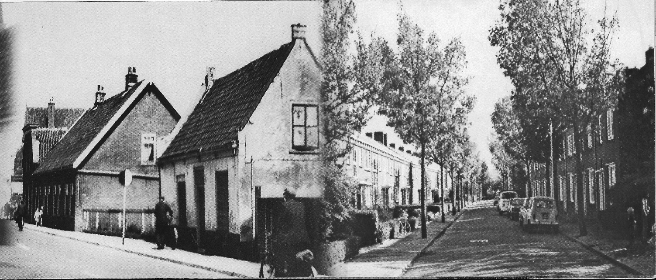
Hun eerste woning in Lisse was “De Blauwe Druif” aan de Heereweg behorende bij 131, gesloopt in 1951. Hier kwam de bloemenwinkel van Grimme. De Irenestraat daar is het gezin uiteindelijk gaan wonen. Foto 1978.

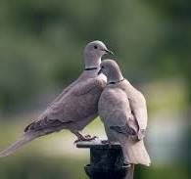
Wonder der natuur

Op een zachte lentedag, wanneer de zon nog voorzichtig door de wolken piept, klinkt er in de verte een bekend, rustgevend geluid: het zachte gekoer van tortelduiven. Voor velen roept dat geluid herinneringen op aan vroeger – aan stille ochtenden in de tuin, aan koffie uit een porseleinen kopje, aan de tijd waarin alles net iets langzamer leek te gaan.
De Europese tortelduif is een bescheiden vogel, kleiner dan de houtduif en sierlijker van bouw. Haar verenkleed is warmbruin met fijne zwarte tekening op de vleugels. In de nek draagt zij een subtiel zwart-wit gestreept vlekje, alsof ze een klein sieraad om heeft. Maar het meest kenmerkend is haar stem: een zacht, herhalend “roekoe-roekoe”, dat klinkt als een geruststellende ademhaling van de natuur zelf.
Tortelduiven staan al eeuwenlang symbool voor liefde en trouw. Het woord “tortelen” betekent niet voor niets liefkozen of zachtjes fluisteren. Wanneer een mannetje een vrouwtje het hof maakt, buigt hij sierlijk, spreidt zijn staart en koert hij met overgave. Als zij hem accepteert, blijven ze vaak een heel seizoen – soms zelfs langer – bij elkaar. Samen bouwen ze een eenvoudig nest van twijgjes, hoog in een boom of dichte struik. Het nest oogt wat rommelig, maar is stevig genoeg om hun twee roomwitte eitjes te dragen.
Misschien herinnert u zich nog hoe vroeger in landelijke gebieden het gekoer overal te horen was. In boomgaarden, langs akkers en bij oude boerderijen zaten ze op telefoondraden of rustten ze in hoge iepen. Hun aanwezigheid gaf een gevoel van vrede. Ze leken nooit haast te hebben, alsof ze ons wilden leren dat het leven niet alleen om snelheid draait, maar om samenzijn.
De tortelduif is een trekvogel. In het voorjaar keert zij terug uit Afrika, waar zij overwintert. Dat is een lange reis voor zo’n tere vogel. Ze trotseert duizenden kilometers, stormen en gevaren, om hier haar jongen groot te brengen. Dat jaarlijkse terugkeren heeft iets hoopvols: hoe ver men ook reist, er is altijd een plek die als thuis voelt.
Helaas is het aantal tortelduiven in Europa de afgelopen decennia sterk afgenomen. Veranderingen in het landschap, minder voedsel en andere bedreigingen maken het hen moeilijk. Toch zijn ze er nog. En wie goed luistert op een vroege zomerochtend, kan dat zachte gekoer nog altijd horen.
Misschien is dat wel de les van de tortelduif: trouw blijven aan wat waardevol is. Aan liefde, aan herinneringen, aan de plek waar men zich thuis voelt. Net als de tortelduif dragen wij allemaal onze eigen reizen met ons mee – vol vreugde, verlies en hernieuwde hoop.
En wanneer u binnenkort in de tuin zit, of bij het open raam, luister dan eens aandachtig. Misschien hoort u in de verte dat zachte gekoer. Een klein geluid, maar met een grote betekenis. Een herinnering dat rust, liefde en trouw tijdloos zijn – net als de tortelduif zelf.

Mooi Nederland

Natuurlijk, Nederland is mooi. Daar bestaat geen twijfel over. Maar . . . ware het niet dat er nogal wat ernstige problemen nu in ons land aan de orde zijn die ieder een adequate oplossing behoeven die niet op de lange baan geschoven kunnen worden. Dan gaat het o.a. om bekende onderwerpen zoals op het terrein van stikstof, de uitstoot van fijnstof en CO2 en de gevolgen daarvan voor o.a. de agrarische sector en de bouw. Maar ook om volkshuisvesting en de asielinstroom. Een serieuze uitdaging voor onze nieuwe regering om heldere maatregelen te nemen die hierin voorzien en die bovendien op brede steun vanuit de samenleving kunnen rekenen.
Ik heb u al een aantal probleem-onderwerpen voorgehouden maar er is nog een ernstig probleem en dat is de stroomnet-congestie. Een heel moeilijk woord maar vooral de laatste dagen wordt dit op allerlei manieren naar buiten gecommuniceerd. Niet om ons bang te maken, meer om onze bestuurders scherp te houden.
Waar ik het hier over wil hebben is dat in ons land de elektriciteitsvoorziening onder druk staat. Zodanig dat nieuwbouwwoningen niet altijd zeker kunnen zijn van een stroomaansluiting en dat bedrijven geen uitbreiding van hun stroomaansluiting kunnen krijgen.
De oorzaak hiervan is o.a. een groeiende vraag naar elektriciteit in de huishoudens vanwege de overstap naar o.a. elektrische verwarming, warmtepompen, elektrische auto’s, inductiekookplaten enz. Maar er is ook een groter wordende vraag bij de industrie. En daarnaast de opkomst van grote datacentra. Google en bv. Mocrosoft exploiteren in ons land grote serverparken die dag en nacht grote hoeveelheden stroom verbruiken. Deze datacentra kunnen heden ten dage niet meer gemist worden in onze digitale internet-samenleving en leggen zo een heel zware belasting op het stroomnet. Zonder die datacentra zou ons land zo’n beetje stilvallen. Inmiddels staan er in ons land nu zo’n 200 grote en kleinere datacentra die nu al net zo veel stroom gebruiken als 2 miljoen huishoudens.
Ondanks de problemen die er nu al zijn met de stroomvoorziening zijn er momenteel plannen voor een energie-slurpend datacentrum in Lelystad. Dat datacentrum gaat meer stroom gebruiken dan geheel Lelystad nu doet. Maar hoe kan dat? Sinds 2022 geldt in ons land een verbod op de bouw van grote datacentra. Maar de bouwaanvraag voor het nieuwe complex in Lelystad is net niet groot genoeg.
Daar komt bij dat het aanbod van elektriciteit verandert. Steeds meer stroom wordt opgewekt uit zon en wind. Dat is positief voor het klimaat maar deze bronnen zijn afhankelijk van het weer en daardoor minder voorspelbaar. Daar komt nog bij dat er vroeger sprake was van éénrichtingsverkeer in het stroomnet, richting gebruiker. Maar nu, dankzij de andere opwekkingsbronnen, ontstaat er een soort tweerichtingsverkeer. En dat zorgt voor complexe knelpunten in transformatiestations. Vooral op extra zonnige dagen en wanneer het hard waait. Daarom moet het stroomnet nodig worden uitgebreid en dat kost heel veel tijd en geld en gespecialiseerde arbeiders.
Voorlopig wordt getracht deze problemen te tackelen met slimme oplossingen. Bv. het verschuiven van het gebruik naar de daluren en bv. batterijen om pieken op te vangen.
Maar het zal duidelijk zijn dat daarmee de echte oplossing niet dichterbij komt. Ook de ontwikkeling van AI (kunstmatige intelligentie) zal grote gevolgen hebben voor de stroomvraag en een voorspelling is dat de vraag naar elektriciteit in de komende vijf jaar meer dan verdubbelen zal.
We kunnen niet anders dan onze regering heel veel wijsheid toewensen om alle problemen op te lossen.

Oplossing puzzel:
Kruiswoordpuzzel
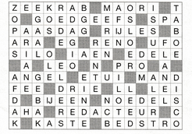

Woordzoeker
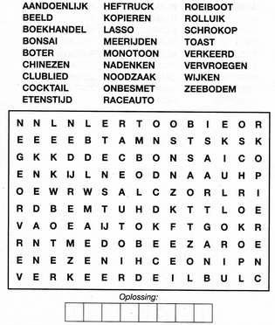

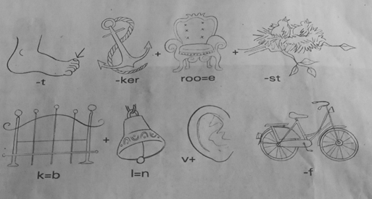
nieuwe woordzoeker

Hij was een lam

Ze greep Zijn voeten met een teer gebaar
terwijl ze bukte om voor Hem te knielen,
en wiste met haar lange zachte haar
de tranen weg die op Zijn voeten vielen.

Haar liefde vond geen woorden en geen stem,
maar ’t kostbaarst’ wat ze had wou ze Hem geven.
Niets was te goed, niets was te veel voor Hem
Die haar terugbracht op de weg ten leven.

Er gaat een dof gemompel door de zaal
als zij de nardus op Zijn hoofd doet stromen.
Wat een verspilling! Had dit allemaal
de armen niet ten goede moeten komen?

Hij droop van mirre, en Hij dronk de wijn,
en at de spijs die Simons knechten brachten.
Hij scheen een vorst, zojuist gezalfd, te zijn,
maar was een lam, dat zich zou laten slachten.

Enny IJskes – Kooger

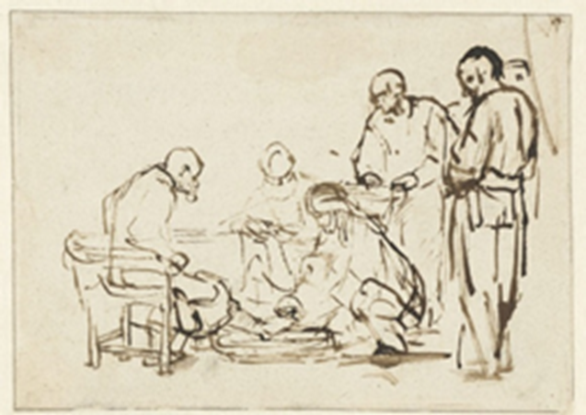

De voetwassing door Rembrandt

